Анализ мониторинга
«Профессиональное становление молодого педагога»

Введение.
С целью изучения положения молодых педагогов в муниципальных образовательных организациях города Тамбова (далее – ОО) МКУ «ЦСОД» в январе 2023 года проведено социологическое исследование.
В исследовании приняли участие 220 молодых педагогов, работающих в муниципальных ОО. В исследовании применялся метод анкетного опроса.

СОЦИАЛЬНО-ДЕМОГРАФИЧЕСКИЙ ПОРТРЕТ МОЛОДЫХ ПЕДАГОГОВ, УЧАСТВОВАВШИХ В ОПРОСЕ
Проведенное социологическое исследование позволило составить социально-демографический портрет молодых педагогов.
Так, преобладающая часть (57,3%) молодых педагогов находятся в возрасте до 25 лет, 27,7% - в возрасте от 26 до 30 лет и 15% - в возрасте от 31 до 35 лет (рис.1).
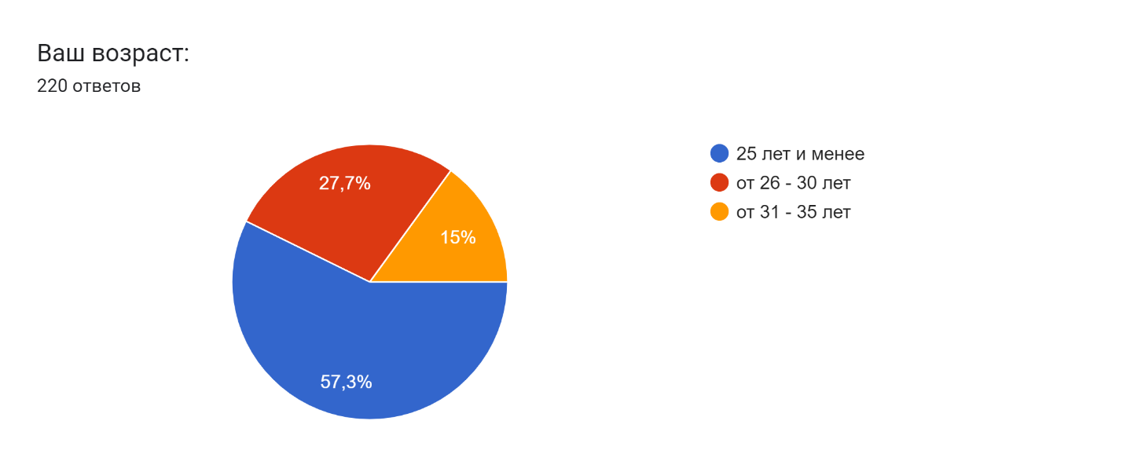
Рис.1.
Результаты исследования свидетельствуют о том, что среди молодых педагогов преобладают специалисты с высшим образованием (81,8%). Среднее профессиональное образование имеют 18,2% опрошенных (рис.2).
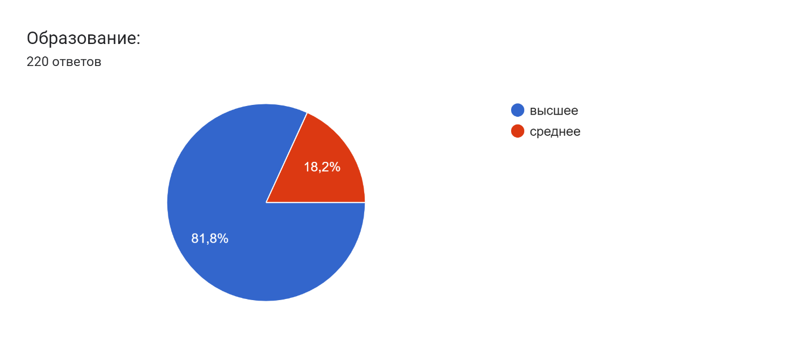
Рис. 2.
Анализ данных о должностном статусе показал, что большую часть респондентов (85,9%) составили учителя. Остальные 14,1% разделили молодые педагоги, занимающие должности: соц.педагог, педагог-психолог, учитель-дефектолог, педагог доп.образования, тьютор, ПДО и советник директора по воспитанию (рис. 3).
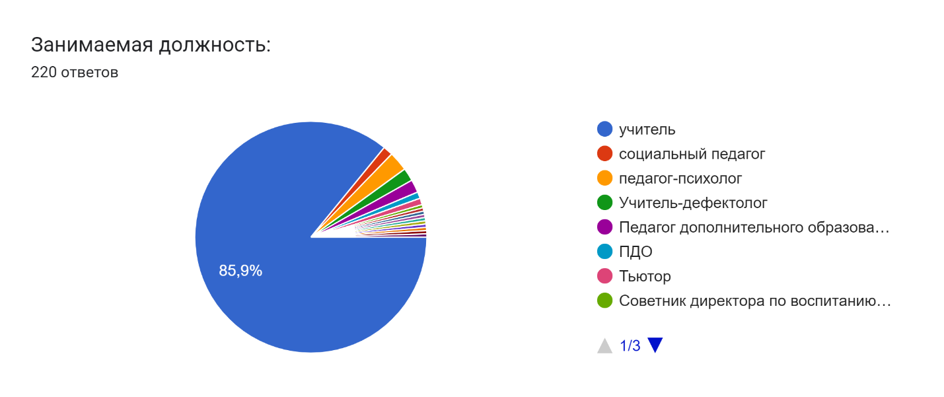
Рис. 3.
В зависимости от педагогического стажа респонденты распределились следующим образом: 20,9% от общего количества молодых специалистов составляют те, кто проработал в ОО менее одного года, 28,2% участников опроса работают от одного до двух лет, 17,3% – работают два-три года и большая часть опрошенных (36,6%) работает в ОО более 3 лет (рис. 4).
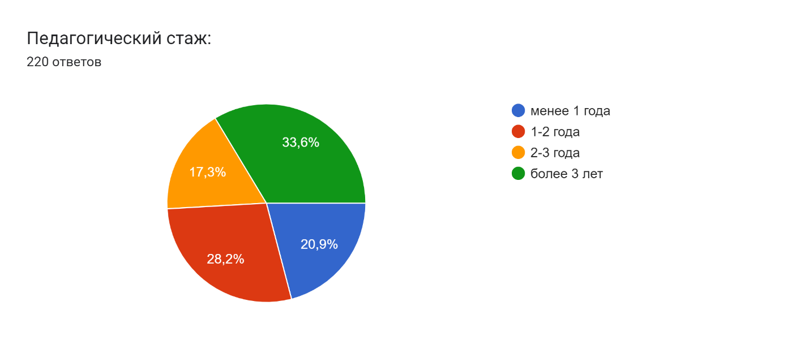
Рис. 4.

Несмотря на столь короткий срок трудовой деятельности 10,9% молодых педагогов прошли процедуру аттестации, по итогам которой 1,4% опрошенным присвоена высшая квалификационная категория, 9,5% - первая квалификационная категория, остальным (89,1%) – соответствие занимаемой должности. Следует отметить, что педагоги, получившие высшую квалификационную категорию, работают в образовательных организациях более 3 лет, I категорию – более 2 лет (рис.5).
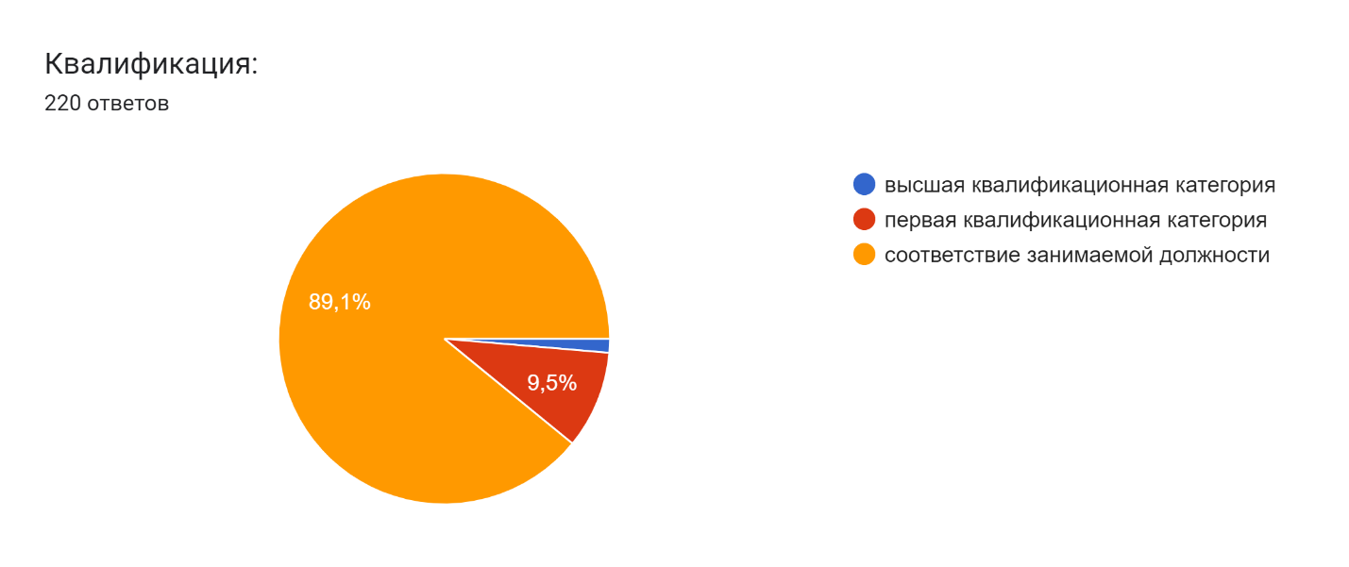
Рис. 5.

ОТНОШЕНИЕ МОЛОДЫХ СПЕЦИАЛИСТОВ
К ПЕДАГОГИЧЕСКОЙ ДЕЯТЕЛЬНОСТИ
Результаты исследования свидетельствуют о том, что 70,5% молодых педагогов согласны с утверждением, что педагогическая деятельность – это его призвание. Причем 29,1% опрошенных в этом абсолютно уверены, 41,4% – уверены, хотя и в меньшей степени.
Не смогли дать однозначного ответа 24,5% участников опроса (ответ «трудно сказать: и да, и нет»). Численность тех, кто дал ответ «пожалуй, нет» и «это не мое призвание» составило 5 %.
Т.о., можно сделать вывод, что большинство молодых педагогов выбрали свою профессию вполне осознанно (рис.6).
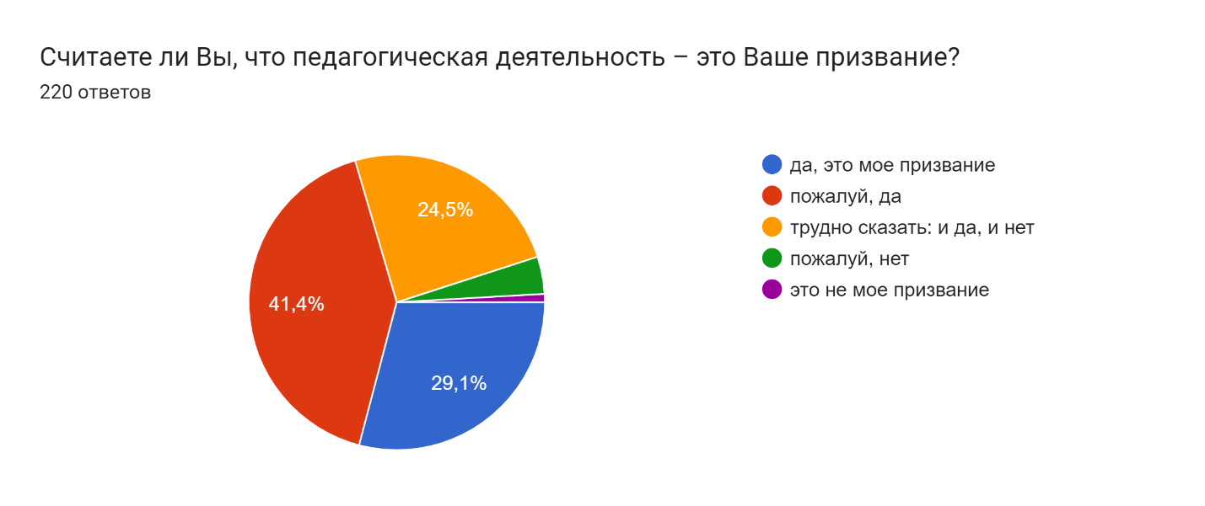
Рис. 6.
Заметим, что ни один выбор в нашей жизни не совершается абсолютно самостоятельно, независимо ни от кого. Мы живем в обществе, а не в изолированном пространстве. Принимая любое решение, мы советуемся с кем-то, вспоминаем опыт наших близких, знакомых, их поведение в похожей ситуации, анализируем наши возможности, обстоятельства, складывающиеся в нашей жизни. Выбор профессии – не исключение. На него также влияет множество факторов, одним из которых является отношение общества. Меняется ли и как меняется это отношение?
По мнению 14,1% отношение общества к профессии педагога в последнее время заметно улучшилось, 20,9% опрошенных считают, что отношение общества не изменилось. Больше половины опрошенных (54,5%) считают, что отношение общества к профессии педагога ухудшилось. Затруднилось с ответом на этот вопрос 10,5% респондентов (рис. 7).
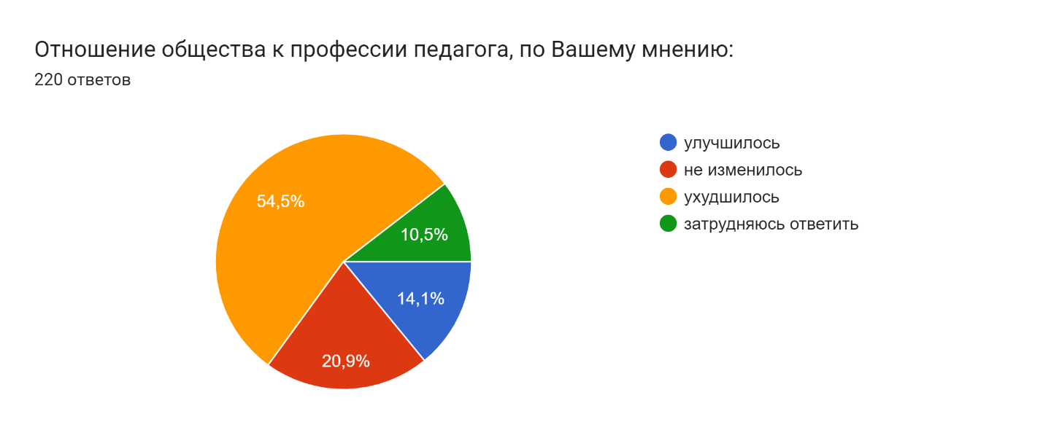
Рис.7.
В профессии учителя, впрочем, как и в любой другой, существуют моменты, способные оказать положительное или отрицательное влияние на удовлетворенность работой в целом. В ходе опроса мы попросили молодых педагогов отметить те факторы, которые являются для них определяющими (наиболее важными) в работе. Анализ полученных данных позволил отметить, что лидирующую позицию в перечне факторов занимает общение с детьми (46,8% ответов). На возможность реализации своих способностей указали 31,4% опрошенных. В следующую группу вошли факторы, выбранные, примерно, каждым четвертым респондентом: деньги, которые получает молодой педагог (27,7%), осознание значимости профессии (26,8%), возможность постоянного профессионального роста (22,7%), длительный отпуск летом (23,2%).
Социальный статус профессии является достаточно важным фактором для 19,5% педагогов, пребывание в достаточно культурной среде отметили для себя важным 15,5% опрошенных, самостоятельность, свобода деятельности - 12,7%, высокий профессиональный уровень коллег – 11,4%. По полученным данным, в некоторых семьях молодых специалистов существуют и имеют продолжение педагогические династии. Именно семейные традиции стали одним из определяющих факторов для выбора профессии для 8,2% участников опроса (рис. 8).
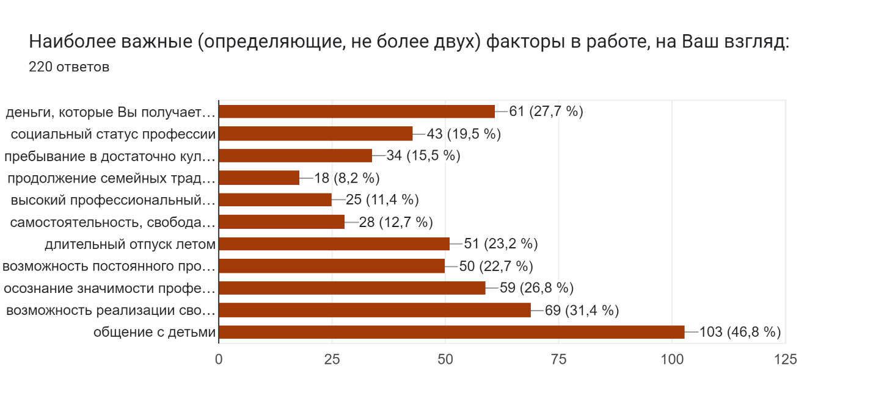
Рис. 8.
После знакомства с наиболее важными и привлекательными для молодых педагогов сторонами профессиональной деятельности вполне уместно перейти к рассмотрению тех сторон работы, которые им не нравятся и вполне могут оказать негативное влияние на отношение к профессии в целом.
Примерно каждый второй участник опроса недоволен низкой заработной платой (49,1% ответов) и чуть меньше отношением родителей к учителям и школе (41,4%).
Треть респондентов (31,4%) отмечают отсутствие свободного времени для отдыха и личностного развития; высокую загруженность работой, не связанной с образовательным процессом отметили 26,8% молодых педагогов. 23,6% отметили в качестве негативных факторов работы высокую учебную нагрузку (интенсивность работы). 22,7% опрошенных в качестве негативного фактора указали на невысокий престиж профессии в обществе. На проблемы во взаимоотношениях (с администрацией, коллегами, родителями, детьми) указало 22,3% опрошенных (рис. 9).
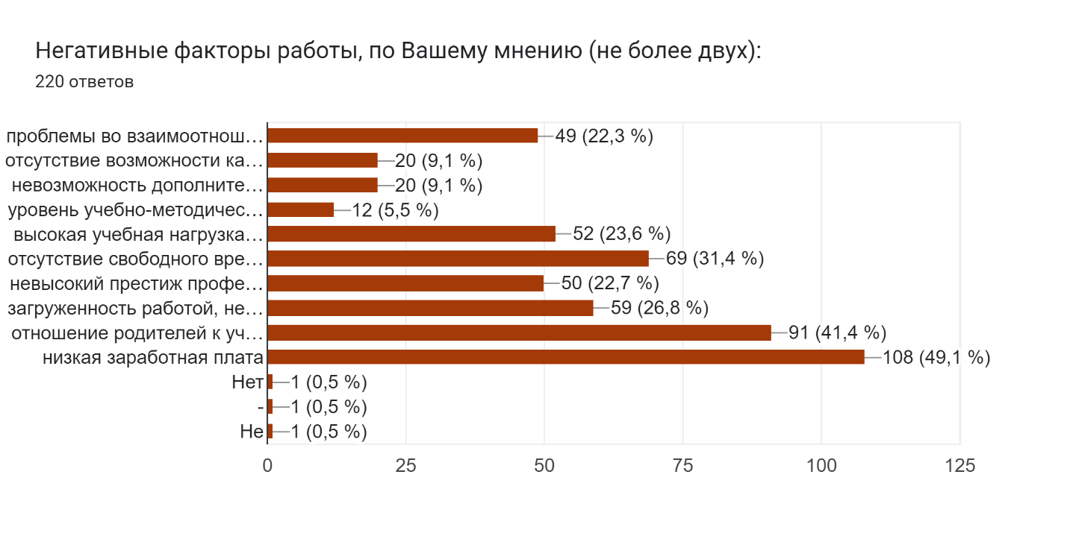
Рис. 9.
Следует еще раз заметить, что молодые педагоги выделили три основных негативных фактора:
1.низкая заработная плата
2.отношение родителей к учителям и школе
3.отсутствие свободного времени для отдыха и личностного развития.
Устойчивые негативные переживания, связанные с теми или иными сторонами профессиональной деятельности могут привести к возникновению у молодых специалистов желания сменить профессии. По данным опроса, более половины опрошенных специалистов (53,6%) сомневаются в своем выборе и иногда испытывают желание сменить профессию. Уверенно отрицательно ответили 30,9% опрошенных.
И лишь 15,5% респондентов настроены очень категорично и намерены сменить профессию (рис. 10).
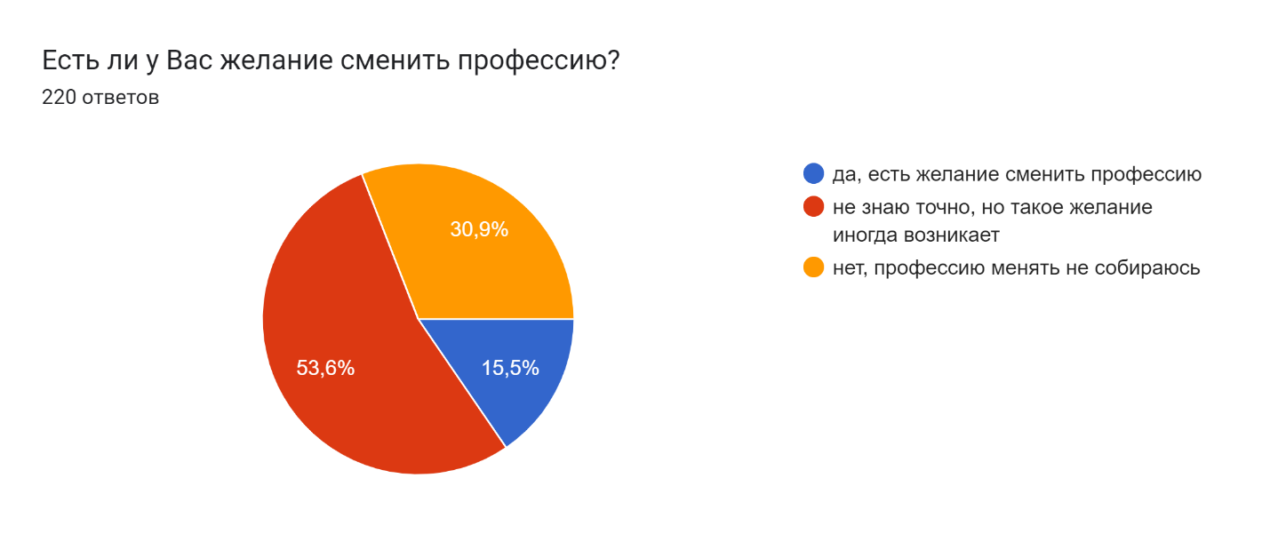
Рис. 10.
При обработке полученных данных была составлена обобщенная характеристика молодых педагогов, желающих сменить профессию. В основном это лица:
– учителя;
– не имеющие квалификацию (соответствие занимаемой должности);
– работающие по своей специальности 1-2 года или более 3 лет;
– столкнувшиеся с определенными трудностями в процессе адаптации в школьной среде;
– имеющие наставника (лишь несколько человек категорически ответили, что не имеют наставника и им не оказывается помощь);
– выделяющие в качестве негативных факторов работы высокую учебную нагрузку (интенсивность работы), отсутствие свободного времени для отдыха и личностного развития и проблемы во взаимоотношениях (с администрацией, коллегами, родителями, детьми);
– получающие как молодой специалист различную материальную поддержку (ежемесячные выплаты стимулирующего характера из областного бюджета, единовременную выплату и доплаты к заработной плате).
Данная информация, к сожалению, не дает возможность понять истинную причину намерения сменить профессию. Однако в качестве предположения можно рассматривать версию того, что эти люди изначально неправильно выбрали свой профессиональный путь.

ПРОЦЕСС АДАПТАЦИИ МОЛОДЫХ ПЕДАГОГОВ В ОБРАЗОВАТЕЛЬНОЙ ОРГАНИЗАЦИИ
Профессиональная деятельность является неотъемлемой частью жизни современного человека. Ведь от того, насколько успешно складывается профессиональная карьера, зависит не только удовлетворенность личности своей жизнью, но и ее гармоничное развитие. Известно, что самыми сложными являются первые годы работы, так как именно они в огромной степени влияют на профессиональное развитие личности. Именно этот период психологи считают своего рода тем «испытательным сроком», который в дальнейшем определяет позиции специалиста в социальной и профессиональной среде. Профессиональную адаптацию специалистов психологи определяют как процесс вхождения в новую трудовую ситуацию, в которой личность и рабочая среда взаимно влияют друг на друга, формируя новую систему взаимодействий и отношений внутри коллектива. Поступая на работу, молодой специалист активно включается в систему профессиональных и социально-психологических отношений внутри организации, усваивает новые нормы и ценности, согласовывает свою индивидуальную позицию с целями и задачами производства. Поэтому для молодого сотрудника важно, чтобы его личностные особенности максимально соответствовали тем организационным условиям, которые для него предлагаются на новом месте работы. Ответы респондентов свидетельствуют о том, что процесс адаптации не носил однозначного характера.
Более половины молодых педагогов (58,6%) утверждают, что сложностей и проблем в процессе адаптации не было, 40,5% – испытывали определенные трудности, 0,9 % находились в конфликтных ситуациях (рис. 11).
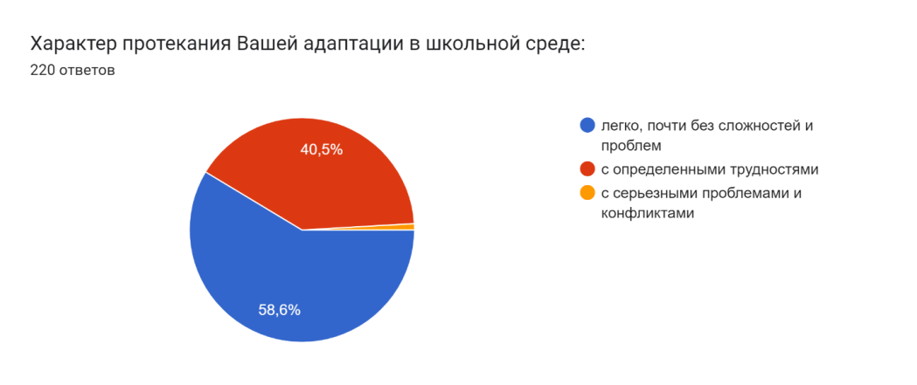
Рис. 11.
Что же, по мнению самих молодых педагогов, мешало им безболезненно пройти путь профессионально-педагогической адаптации? Лидирующие позиции по количеству выборов занимают: недостаток опыта (46,4%), отсутствие (недостаточное количество) практики во время обучения в ВУЗе или СПО – 27,3%, на недостаточное материально-техническое обеспечение школы указало 24,1% опрошенных и 21,4% выделили высокую учебную нагрузку (интенсивность работы) (рис. 12).
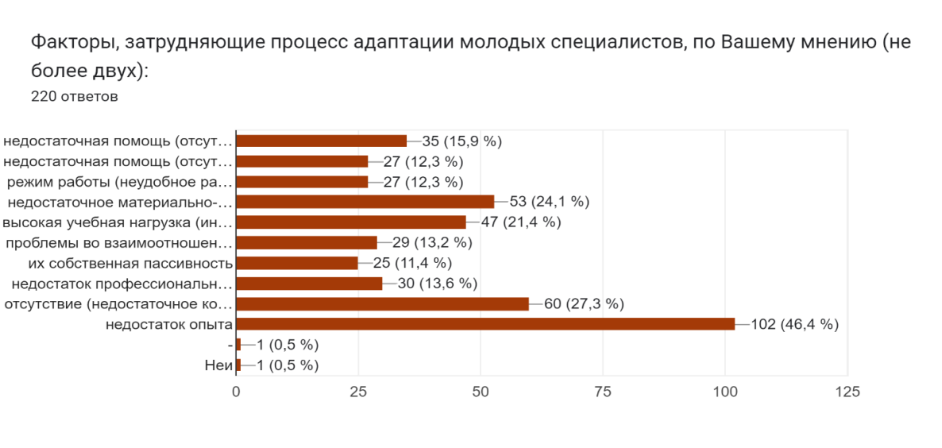
Рис. 12.
Что касается наставничества: проведенное исследование свидетельствует о том, что наставничество практикуется в большинстве образовательных организаций. На наличие наставника из числа опытных учителей (педагогов) указали 70,5% опрошенных, 20% ответили, что не имеют наставника и 9,5% затруднились ответить на это вопрос (рис. 13).
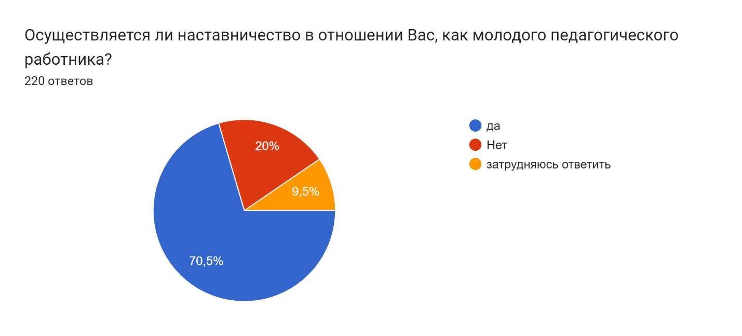
Рис. 13.
Отвечая на вопрос о том, в какой форме осуществляется наставническая деятельность, молодые педагоги чаще всего называли оказание помощи в подготовке и проведении уроков, занятий (48,2%) и оказание помощи в ведении документации (составление планов, ведение журнала и т.д.) (46,4%), а каждый пятый (23,2%) - оказание помощи во взаимоотношении с детьми.
Это наиболее частые ответы. Кроме них были названы самообразование (20,5%), оказание помощи во взаимоотношении с коллегами и администрацией (17,7%), оказание помощи в ведении воспитательной работы и классного руководства (17,3%) (рис.14).
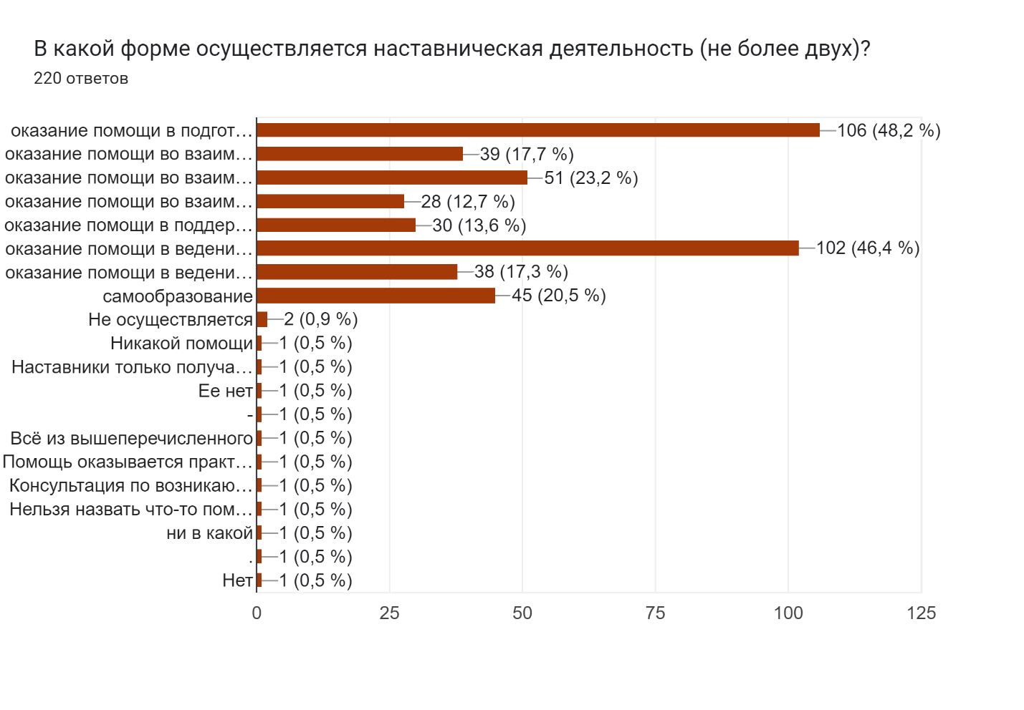
Рис. 14.

МОЛОДЫЕ ПЕДАГОГИ В ОБРАЗОВАТЕЛЬНОМ ПРОЦЕССЕ
Современной школе нужен профессионально-компетентный, самостоятельно мыслящий педагог, психически и технологически способный к реализации стоящих перед ним задач, к осмысленному включению в инновационные процессы.
Профессиональная подготовка, полученная молодыми людьми в педагогических вузах и колледжах, является той благодатной почвой, на которой в дальнейшем будет взращиваться педагогическое мастерство. Но полученных знаний в педагогических учебных заведениях молодому специалисту для работы в школе недостаточно. Многое нарабатывается им в процессе работы в школе. Поэтому важно выделить виды деятельности, которые особенно вызвали затруднения у молодого педагога в ходе работы в школе.
В общей сложности на наличие проблем указали 83,2% респондентов. По данным опроса, сложнее всего им дается ведение документации (составление планов, заполнение журнала и т.д.) – 36,4%. Каждый третий респондент (34,5%) указал на проблемы с поддержанием дисциплины среди учащихся, воспитанников, и на трудности взаимодействия с родителями (33,6%) (рис. 15).
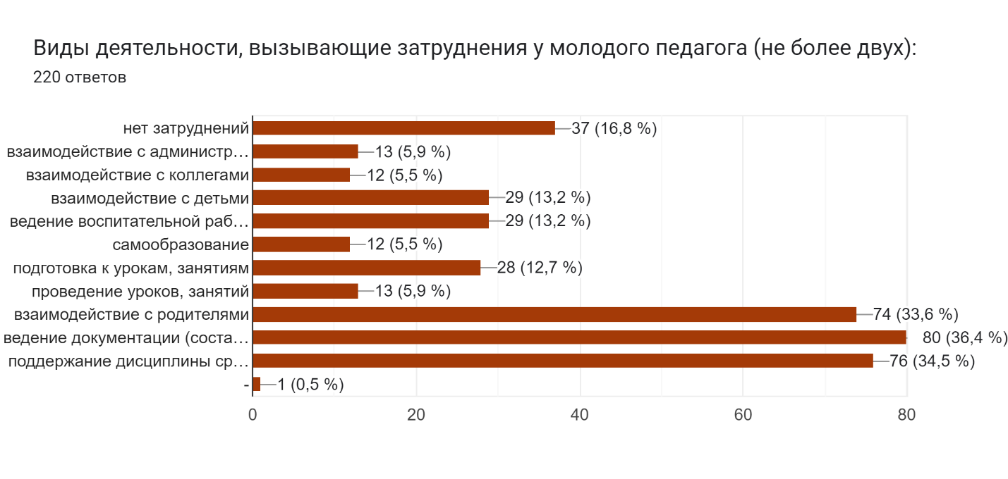
Рис. 15.
Т.о., выявив виды деятельности наиболее вызывающие затруднения у молодого педагога в свою очередь, педагоги-наставники помогут спланировать работу по оказанию практической и теоретической помощи на рабочем месте и будут способствовать повышению профессиональной компетентности молодого коллеги.

Заключение.
Сочетание профессионального и социального приспособления к новой школьной рабочей среде является непростой задачей для молодого педагога. Успешная адаптация за короткий срок обеспечивает высокую эффективность его дальнейшего труда и развития в профессиональной деятельности.
Проведенный опрос позволил выявить причины профессиональных затруднений молодых педагогов муниципальных образовательных организаций и наметить дальнейшие шаги по их устранению.

